中國歷史人物新視角——教師參考篇章

通天地人之道的東漢科學家張衡
馮錦榮教授（香港大學香港人文社會研究所院士兼名譽副教授）

甲、內容簡介

張衡（公元78－139年），東漢時人，靠自學成為聞名鄉里的學者，後被推薦到京師洛陽，進入太學讀書，並隨天文學家賈逵（公元30－101年）學習。元初二年（公元115年）起，他兩度出任太史令——皇家天文台台長，前後共14年。張衡曾撰有《周官解詁》、《補易彖象說》（彖，音︰褖，teon3）、《靈憲》、《算罔論》、《渾天儀注》，又製造了渾天儀、候風地動儀等科學儀器。他是漢代科學，特別是把形而上的宇宙觀念和形而下的器物製作完整地配合無間的代表人物。本稿將探析張衡著作中所見的宇宙理論和渾天學說及其儀器製作。

乙、講座摘記

1. 周至漢時期中國人思維世界的一些基本概念

1.1 天
早在西周至兩漢時期，人們把「天」分為「自然的天」和「宗教的天」。當中「自然的天」指「天」是萬物的根源，它的作用是建基於以陰陽二氣交替、循環而顯現的各種自然現象以致四季的轉變；而「宗教的天」則是指對天進行崇拜。

1.2 氣
在先秦時期的典籍中，人們普遍認為「氣」就是「自然的原始力量（the primal force）」。「氣」是無所不在，具有內在的運動性，經常在運動變化中，並可貫通於有形質之物的內外——虛擬世界和真實世界之間（penetrating between virtual world and real world）。

1.3 陰與陽
從自然地理而言，由於中國位處北半球，橫亙於中華大地上的山脈，其南面山坡向着陽光被稱為「陽面」（又稱向光面、向光坡或向陽坡），北面山坡背着陽光則被稱為「陰面」（又稱背光面、背光坡或背陽坡），故此有「山之北為陰」和「山之南為陽」（《穀梁傳》僖公二十八年）的說法。

從天文觀測而言，日間白晝和夜裏暗黑亦可引申為陽與陰。日間最光的天體被稱為太陽（「太」是數量詞，是「最」的意思），夜間最光的天體則被稱為太陰（即月亮）。

1.4 道與器
中國傳統哲學概念，以形體之可見或不可見為分際，可見者為「形而下」，不可見者為「形而上」。《周易．繫辭傳》說：「形而上者謂之道，形而下者謂之器。」「道」是宇宙間萬事萬物的總原則，是抽象、觸摸不到的；「器」是器物，是實在、可以製作和觸摸到的。先秦以前的聖王巧匠通過器物（「形而下」）的製作，把道（「形而上」）的某一個原理表現出來。先秦以來，中國文化就是「道器並重」的文化，兩者互相表裏、相輔相成。

1.5 宇宙生成論
先秦時期已出現有關宇宙生成的論述，中國古代的哲學家很早就認識到「宇宙」是從沒有秩序的渾沌（chaos）發展到有秩序的世界（an ordered cosmos）。中國古代對於「宇宙生成論」，有兩種互異的哲學表現。

儒家的經典——《周易》〈繫辭上傳〉第11章說：
「易有太極，是生兩儀，兩儀生四象，四象生八卦。」

若應用「空間分割的構造」來加以圖式化，則《易傳》所說的「太極」是原初而未分化的世界；「兩儀」是天地，是上下的構造；「四象」是太陰、太陽、少陰、少陽，可理解為四季，也可引申為四方；「八卦」即八個方位。這一分化過程見下圖，而這分化過程是二分法的空間分割構造：
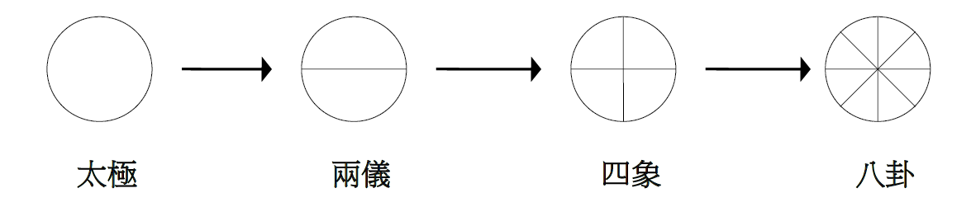

在二維的平面空間看來，《易傳》認為世界的秩序跟一棵樹的樹叉一樣，是逐步分化發展起來的。這種看法似乎是認為世界是按着一個數列：「2¹，2²，2³，……」無限地展開。

道家的經典《老子》第42章說：
「道生一，一生二，二生三，三生萬物。」

若應用「空間分割的構造」來表示的話，這是屬於三分法的空間分割構造，即在單一的空間（道）首先分割為內與外的同心圓（一生二），繼而在外部空間依直徑分割為上下（二生三），然後在外部空間依次分割遂產生萬物（三生萬物）。這個理論的特點在於從單一的圓（道）分割為內部圓與外部圓，內部圓顯示了「道」的遍在性，「道」貫穿所有萬物，在外部圓的空間可以體現內部圓的「道」；而「一」、「二」、「三」就如「加一」，是數理的變化，但從「三」到萬物時就是量和質的幾何變化。

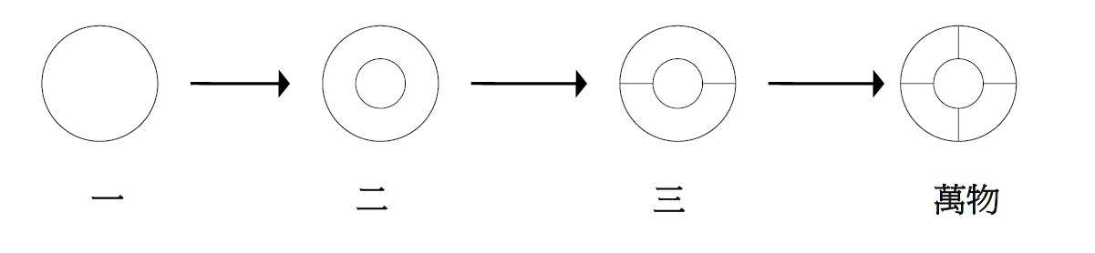

1.6 西漢學者喜以「二」或「三」論述宇宙生成的序列性

西漢治《易》學者以「二」論《易》：

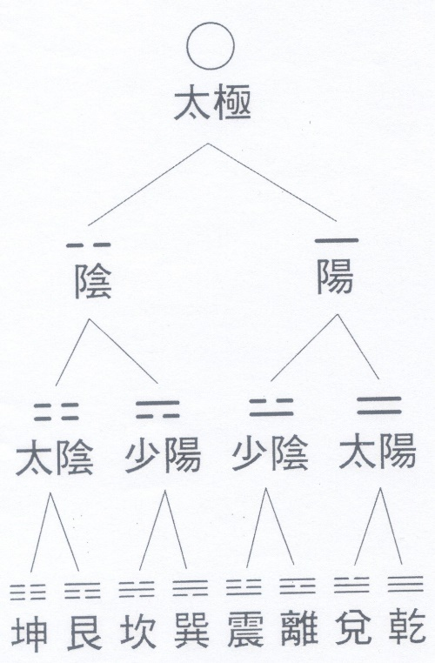
【北宋】邵雍《周易》「加一倍法」示意圖（馮錦榮繪）

西漢學者揚雄（公元前53年－公元18年）以「三」論「太玄」（合《易》之「太極」和《老子》之「玄」為道之本體）。揚雄在其《太玄》認為：

構成宇宙萬物之「玄」，
在空間上，分為一方二方三方，共為3方；
每方又各分為一州二州三州，共為9州；
每州又各分為一部二部三部，共為27部；
每部又分為一家二家三家，共為81家。

在時間上，方、州、部、家四者為「首」，共為81首；每首附九「贊」，共為729贊；每二贊為一「日」，此729贊，共合364日半，另加「踦」（音︰姬）、「嬴」兩贊，湊成一年365日³⁸⁵⁄₁₅₃₉（365$\frac{}{}$³⁸⁵⁄₁₅₃₉日），正與劉歆（約公元前50年－公元23年）《三統曆》相合。
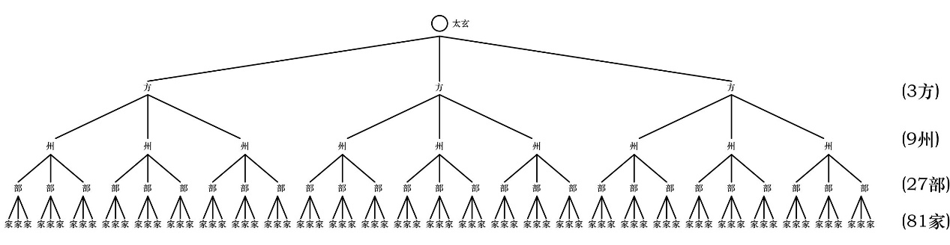
揚雄《太玄》示意圖（馮錦榮繪）

復次，孔子（公元前511年－前479年）在漢代被視為孔聖，揚雄倣孔子《論語》而撰《法言》一書。揚雄在《法言．君子》說：「通天地人曰儒。」東漢經學家、天文學家張衡（公元78－139年）嘗試為《太玄》作注釋，故張衡當深明《太玄》哲學的義蘊。張衡對天文星曆以至儀器製作頗有研治，可說是「通天地人曰儒」這一理念的最佳典範。張衡尤其對戰國時期石申《石氏星經》中，恒星及其相鄰恒星所組成星官的赤道坐標位置值的觀測數據多有繼承或補測發明。

2. 《史記．天官書》、《漢書．天文志》所載石申（活躍於公元前370年－前340年）的觀測數度占驗資料

作為西漢武帝朝太史令（職掌天文星曆及史籍編纂）的司馬遷（公元前145年－？），其主要工作為觀測「天文星象」以言占驗。東漢班固《漢書》〈藝文志．數術略〉明確地說：「天文者，序二十八宿，步五星日月，以紀吉凶之象，聖王所以參政也。」司馬遷《史記．天官書》載：

察日月之行以揆歲星順逆。曰東方木，主春，日甲乙。義失者罰出歲星。
歲星贏縮，以其舍命國。所在國不可伐，可以罰人。其趨舍而前曰贏，退
舍曰縮。贏，其國有兵不復。縮，其國有憂，將亡，國傾敗。其所在，五
星皆從而聚於一舍，其下之國可以義致天下。

《史記．天官書》記載了天文官員藉着觀測日、月的行度（即日、月運行及其與地球的相對位置）以揆察測度歲星（即木星）順行抑或逆行，並根據「天文分野說」（將天上世界的周天星區與地上世界的地理區域相互對應的學說）闡述發生於某一天區之天象對應於某一地域之事態的占例說明。司馬遷認為歲星所在的天區，其相對應的地上世界國家不可以於國內討伐，卻可以討伐別的國家。歲星運行超過它所應在的星宿（28宿中的一宿），便稱為「贏」；運行未達至應在的星宿，就稱為「縮」。當出現贏，歲星超前到達那一宿的國家將有兵災，但不會覆滅。若出現縮，歲星落後至那一宿的國家則有憂患，將領死亡，國家可能覆滅。如果歲星所在的天區，出現五星會聚的那一宿，則其相應的國家可以「義」號令天下，為國家吉慶之象。

司馬遷《史記‧天官書》續載：

以攝提格歲，歲陰左行在寅，歲星右轉居丑，正月與斗、牽牛，晨出東方，
名曰監德，色蒼蒼有光，其失次有應見柳，歲早水、晚旱。歲星出，東行十
二度，百日而止，反逆行，逆行八度，百日復東行。歲行三十度十六分度之
七。率，日行十二分度之一。十二歲而周天。出常東方以晨，入於西方用昏。

司馬遷在這裏詳述了「歲星」及「歲陰」（又稱「太歲」）的行度及占例說明，筆者茲以現代語譯如下：

攝提格歲（即指寅年），歲陰左行指向寅位，歲星則右轉而居於丑位。在正月裏，歲星和斗宿、牛宿在清晨同時出現在東方，這時歲星可稱為「監德」，其光色蒼蒼而明亮。如果歲星運行超前或落後一個星次叫「失次」，這時應能見到柳宿。這一年的較早時期，有水災；晚期，則有旱災。歲星出現在東方以後，向東順行十二度，歷時一百日而停止，再向西逆行八度，歷時一百日，再向東順行。歲星一年運行三十度又十六分度之七（30⁷⁄₁₆度），每天約運行十二分度之一（¹⁄₁₂度），經過12年在星空中運行一周天。初見總是先在東方出現，就是「晨星」；在黃昏時，隱沒在西方，表現為「昏星」。

司馬遷沒有明言歲星、歲陰行度所據典籍，幸東漢初馬續（精研《九章算術》，公元70－141年；馬融（公元79－166年）之兄）於《漢書．天文志》清楚地指出：

太歲在寅曰攝提格，歲星正月晨出東方。石氏曰名監德，在斗、牽牛，失次
杓（音︰標），早水、晚旱。甘氏在建星、婺（音︰務）女。

據此，可知司馬遷所據乃戰國著名天文星占家石申（或作石申夫，魏人，撰有《天文》八卷（西漢以後被尊為《石氏星經》）；活躍於公元前370年－前340年）的觀測數度占驗資料；在這個意義上，司馬遷極有可能是「西漢石氏（星經）天文學派」的成員之一。

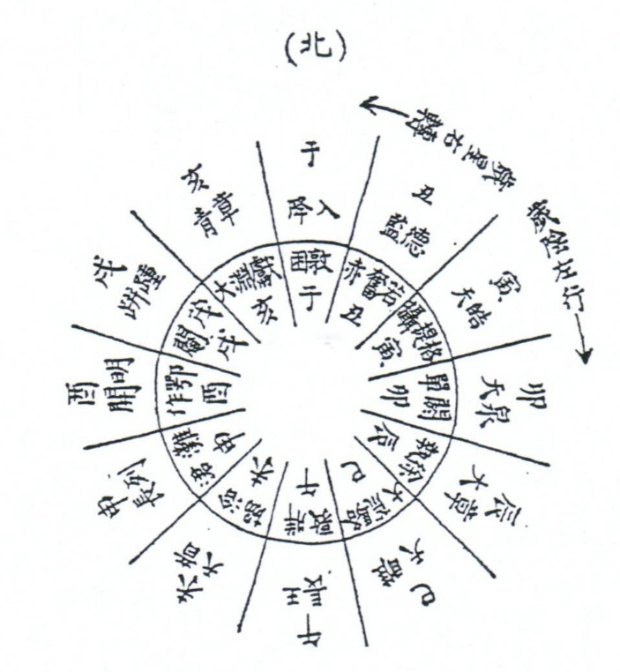

《史記．天官書》中所據《石氏星經》歲星右轉、太歲左行圖解（馮錦榮繪）

3. 「三家星官」與漢代石氏（星經）天文學派

3.1 「三家星官」

「三家星官」，是指從商、周以至戰國中晚期最為流行的巫咸氏（相傳為商代時人，在其測繪的星圖以黃點紀星）、甘氏（即甘德，戰國齊人，在其測繪的星圖以黑點紀星）、石氏（即石申，或作石申夫，戰國魏人，在其測繪的星圖以赤點紀星）三位天文星占家及其學派，對恒星及其相鄰恒星組成星官並給予特定名稱、周天分部和28宿所進行的恒星觀測數度占驗資料（stellar-observational／stellar-astrological records）。當中包括不同星官的距星（determinative stars）的赤道坐標位置值的觀測數據，如「入宿度」和「去極度」等。

中國天文學與希臘天文學的根本區別在於不同的坐標系統，中國是「赤道式坐標系統」（equatorial system of coordinates），希臘是「黃道式坐標系統」（ecliptic system of coordinates）。從有史記載開始，古代中國人因觀察終年不落的北斗七星繞北極（即天球北極）迴轉不息而產生對「天極」的認識，又因長期觀察赤道（即天球赤道）附近恒星（即28宿）從東升起橫過中天向西落下而產生「天球」的概念。所謂「赤道」，就是天球上一個與天極處處垂直的大圓。有了天極和赤道兩個概念，然後可以量度某一個天體離天極的角距離和沿赤道的角距離，即所謂「去極度」和「入宿度」（或作「距度」），這就是「赤道坐標系統」。

由於流派不同，三家對星官的認識和測繪「星表」都有相當的差異。約於公元前四世紀，魏國的石申便測出28宿的入宿度，記載在他的天文作品《天文》八卷（南朝阮孝緒（公元479－536年）《七錄》著錄）之中，西漢以後被尊為《石氏星經》，原書已佚。唐代《開元占經》輯錄有《石氏星經》的大量材料，其中繪出了「石氏星表」120座的121顆恆星的赤道坐標位置（包括入宿度和去極度，惟今本《開元占經》中佚失六個星官）。

步入兩漢，石申的「星表」廣受擁有天文觀測和儀象製作技術而又支持渾天學說的學者所引用和加以擴充。據研究，三國以降所見的《石氏星經》中一些「去極度」數值和冬至點的赤道位置都是由漢代石氏（星經）天文學派所測定。西漢石氏（星經）天文學派可能包括西漢的司馬遷、鄧平（武帝時曆官、太史丞，製訂《太初曆》）、落下閎（公元前156年－前87年，巴郡閬（音︰朗）中人，武帝時製訂《太初曆》，嘗製渾天圓儀）、唐都（漢初楚地天文星占家，嘗參預製訂《太初曆》；司馬遷父親太史令司馬談曾向其受學天官）、射姓（武帝時官至「大典星」，參預製訂《太初曆》）、鮮于妄人（武帝時製訂《太初曆》，嘗製渾天圓儀；昭帝元鳳三年（公元前78年）任為「主曆使者」）、耿壽昌（宣帝時大司農中丞，精通數學，修訂《九章算術》，又用銅鑄造渾天儀觀測天象，撰有《月行帛圖》232卷，《月行度》二卷）等；東漢石氏（星經）天文學派則可能包括賈逵、張衡、蔡邕（音︰翁）（公元133－192年）、劉洪（公元129－210年）等。而觀測天象的赤道式天文裝置——渾儀——其完備形式也在東漢時期出現。這時，渾天說基本上取得宇宙理論的首席位置。

觀察終年不落的北斗
繞北極迴轉不息
「天極」的認識
去極度
觀察赤道附近恒星從東升 赤道坐標體系 簡單的渾儀 完備的渾儀
起橫過中天向西落下 （《石氏星經》） 入宿度 西漢石氏 東漢石氏
（二十八宿體系） （星經）天文學派 （星經）天文學派
「天球」的概念

簡表 ──「渾天說」、「渾儀」和「石氏（星經）天文學派」的關係 （馮錦榮繪）

3.2賈逵有關冬至點測定值的討論和參預督修「太史黃道銅儀」

東漢章帝元和二年（公元85年）頒布編訢、李梵等「治曆」官員所編的《四分曆》（即《（東漢）四分曆》），把冬至點位置擬定在斗宿二十一度又四分度之一（21¹⁄₄度）。這個數值雖然與當時的實際位置還偏東約二度（相當於西漢末的冬至點位置），但是相較於《（先秦）四分曆》（或稱《（戰國）四分曆》）一直沿用的冬至點位置設在「牽牛初度」已較準確。由於當時對歲差理論沒有認識，而且春秋分、冬夏至時的昏旦中星測量本就有昏明時刻、太陽運動不均勻性等不定因素，因而用昏旦中星法測量的冬至點宿度就不太準確，故此東漢初天文星曆家沿襲西漢末冬至點位置的測定數值是非常自然的事。

范曄（公元398－445年）《後漢書．律曆志》中記載諸家論曆都以冬至點應在斗二十一度四分之一，或略去斗分稱二十一度。當中以「賈逵論曆」討論得最詳細，其中說到冬至點位置的有以下諸條：

- 《太初曆》冬至日在牽牛初者，牽牛中星也。古黃帝、夏、殷、周、魯冬至日在建星，建星即今斗星也。《太初曆》斗二十六度三百八十五分，牽牛八度。案行事史官注，冬、夏至日常不及《太初曆》五度，冬至日在斗二十一度四分度之一。
- 《石氏星經》曰：「黃道規牽牛初直斗二十度，去極百一十五度。」於赤道，斗二十一度也。
- 《四分法》與行事候注天度相應。《尚書考靈曜（音︰耀）》：「斗二十二度，無餘分，冬至在牽牛所起。」又編訢等據今日所在未至牽牛中星五度，於斗二十度四分一，與《考靈曜》相近，即以明事。
- 元和二年（公元85年）八月，詔書曰：「石不可離」，令兩候，上得算多者。太史令玄等候元和二年至永元元年（公元89年），五歲中課日行及冬至，斗二十一度四分一，合古曆建星《考靈曜》日所起，其星間距度皆如石氏故事。他術以為冬至日在牽牛初者，自此遂黜也。
- 《春秋保乾圖》曰：「三百年斗曆改憲。」史官用太初鄧平術，有餘分一，在三百之域，行度轉差，浸以謬錯。璇璣不正，文象不稽。冬至之日日在斗二十一度，而曆以為牽牛中星。

這種情況說明了《（東漢）四分曆》選定的冬至點位置在當時得到一致認同。上引《石氏星經》佚文（第2條）還給出了冬至點的黃道宿度（即黃道位置；據推算，這是公元前80年的位置），這說明「黃道」已經成為天文位置測量的基本圈。這和渾天說有關。後來張衡在《渾儀》（或作《渾天儀注》、《渾儀注》）中對「黃道」有明確的描述，代表了渾天家對「黃道」的認識。

《後漢書．律曆志》又載賈逵、傅安督修「太史黃道銅儀」（即在圓儀上加「黃道環」）之事：

以今太史官候注考元和二年（公元85年）九月已來月行牽牛、東井四十九事，無行十一度者；行婁、角三十七事，無行十五六度者，如（傅）安言。問典星待詔姚崇、井畢等十二人，皆曰「星圖有規法，日月實從黃道，官無其器，不知施行」。案甘露二年（公元前52年）大司農中丞耿壽昌奏，「以圖儀度日月行，考驗天運狀，日月行至牽牛、東井，日過（一）度，月行十五度，至婁、角，日行一度，月行十三度，赤道使然，此前世所共知也。如言黃道有驗，合天，日無前卻，弦望不差一日，比用赤道密近，宜施用。上中多臣校。」案逵論，永元四年（公元92年）也。至十五年（公元103年）七月甲辰，詔書造太史黃道銅儀，以角為十三度，亢十，氐十六，房五，心五，尾十八，箕十，斗二十四四分度之一（榮按：即24¹⁄₄度），牽牛七，須女十一，虛十，危十六，營室十八，東壁十，奎十七，婁十二，胃十五，昴十二，畢十六，觜三，參八，東井三十，輿鬼四，柳十四，星七，張十七，翼十九，軫十八，凡三百六十五度四分度之一。冬至日在斗十九度四分度之一。史官以郭（或作「部」）日月行，參弦望，雖密近而不為注日。儀，黃道與度轉運，難以候，是以少循其事。

唐太宗貞觀年間（公元627－649年）太史局天文星曆官員李淳風（公元602－670年）所撰《隋書．天文志上》亦載：

漢孝和帝時，太史揆候，皆以赤道儀，與天度頗有進退。以問典星待詔姚崇等，皆曰《星圖》有規法，日月實從黃道。官無其器。至永元十五年（公元103年）詔左中郎將賈逵乃始造太史黃道銅儀。至桓帝延熹七年（公元164年），太史令張衡更以銅制，以四分為一度，周天一丈四尺六寸一分。亦於密室中以漏水轉之，令司之者，閉戶而唱之，以告靈臺之觀天者。

事實上，增加一個黃道環，實際並不是一件簡單的事。因為黃道的方位是隨着天球的周日轉動而變化，所以渾儀中的黃道環也必須能繞着極軸轉動。而為了測定黃道度數，四游環必須能對向黃道環上的任何一點，所以，黃道環不能附在四游環上，它只能附在另一個赤經環上，而把那個赤經環仿照四游環那樣套在固定環組上的極軸孔裏，這樣，轉動赤經環，就可以使黃道環對向天球上的黃道。轉動四游環，把窺管對向日、月、行星，就可從黃道環上和四游環相交的地方讀出它們的黃道度數。因此，為了增加黃道環，整個渾儀就必須增加一重環組。由於黃道在天上只是太陽周年視運動的平均軌道，它並不是星空中一條明確可見的帶，故要把黃道環對向黃道是一件很不容易的事。特別是在太陽下山以後，要把黃道環對向黃道，便只能通過觀測恒星的位置來間接瞄準。因此，《後漢書．律曆志》說：「儀，黃道與度轉運，難以候，是以少循其事。」

4. 張衡的「渾天說」及其儀器——「渾天儀」的歷史

4.1 張衡的生平

張衡，字平子，東漢南陽西鄂（今河南南陽縣石橋鎮）人，祖父張堪曾任蜀郡太守及漁陽太守，惟父親早卒，家道中落；張衡靠自學成為聞名鄉里的學者，18歲時遊歷三輔地區（京兆、左馮翊、右扶風，轄境相當於今陝西中部地區），過驪山，後赴京師洛陽，進入東漢的最高學府——太學讀書，「通五經、貫六藝」（《後漢書．張衡傳》），結識了馬融（公元79－166年）、竇章（？－公元144年）、崔瑗（音︰縣）（公元78－143年）等人；又從天文學家賈逵（公元30－101年）學習。安帝元初二年（公元115年）起，他兩度出任太史令——皇家天文台台長，前後共14年，在天文學、地震學等方面取得卓越成就。張衡任官、儀器製作和著述的簡歷如下：

．和帝永元十二年（公元100年），出任南陽太守鮑德的主簿，掌管文書工作。
．安帝永初五年（公元111年），前往洛陽出任郎中，同年撰成《太玄註》和《玄圖》等著作。
．安帝元初二年（公元115年），調升太史令（主持觀測天象、編訂曆法、候望氣象、調理鐘律等事務的官員），同年撰有《地形圖》。。
．安帝元初三年（公元116年），以針及薄竹篾，製作「小渾」（即渾儀模型）。
．安帝元初四年（公元117年），製作出「渾天儀」；隨後又撰有《渾天儀圖註》、《漏水轉渾天儀註》。
．安帝元初五年（公元118年），撰《靈憲》和《靈憲圖》。
．安帝元初六年（公元119年），撰《算罔論》。
．安帝建光元年（公元121年），調任「公車司馬令」（簡稱公車令，九卿之一衛尉的屬官，秩六百石，掌宮南闕門[司馬門]的警衛及夜間徼（音︰叫）巡宮中工作；凡吏民上章，四方貢獻，及被徵召者，皆由其轉達）。
．安帝延光四年（公元125年），上日食表。
．順帝永建元年（公元126年），再任太史令，繼續研究科學。
．順帝陽嘉元年（公元132年），發明了「候風地動儀」。
．順帝陽嘉二年（公元133年），強烈批評「讖緯」，後被提升為「侍中」。
．順帝陽嘉四年（公元135年），撰《思玄賦》、《周官解詁》、《補易彖象說》。
．順帝永和元年（公元136年），出任河間王劉政的國相。
．順帝永和四年（公元139年），徵拜尚書，同年卒。

張衡的哲學思想中，受到當時儒、道、墨三大學派的影響。在儒學方面，他對西漢儒者揚雄於《太玄經》所揭示之終極的自然哲學極感興趣。張衡從《太玄經》裏接觸了許多有關天文學、數學的問題，對他是一個重大的啟發，所以他為《太玄》作註解，又作《玄圖》，又撰《思玄賦》。

4.2 張衡以前的宇宙學說——「蓋天說」

蓋天說約形成於周初，最初主張︰天圓如同張開的傘，地方就像棋盤（《晉書．天文志》：「天圓如張蓋，地方如棋局」）。蓋天說雖然原始，但卻與天文觀測裝置——表（又稱「八尺表」、「土圭」（gnomon，觀測太陽方位角的儀器），即地面上垂直挺立的杆）有着密切關係而存在。《周禮．地官．大司徒》載「以土圭土其地」——即「土圭測量法」；東漢鄭玄（公元127－200年）《周禮注》說「土其地猶言度其地」。「土圭」亦稱「度圭」（即量度用圭之意），在地上直立一杆，觀察太陽照射此杆而投射的影子，可以測知一天的時刻和一年中的不同季節。而河南省登封縣告成鎮（古稱「地中」的河南陽城）的「周公測景台」便是世界最古老的圭表測量遺址之一，現已成為全國重點文物保護單位。

4.3 張衡的「渾天說」

張衡在《渾天儀圖註》說︰

渾天如雞子，天體圓如彈丸，地如雞子中黃，孤居于天內。天大而地小，天表裏有水，天之包地，猶殼之裹黃。天地各乘氣而立，載水而浮。

渾天說認為天不是一個半球形，而是一整個圓球，地球在其中，就如雞蛋黃在雞蛋內部一樣。天包着地，所以叫做「渾天」；天一半在地上，一半在地下，其南北兩極固定在天的兩端，天和日月星都循偏斜的方向而旋轉。

不過，渾天說並不認為「天球」就是宇宙的界限，它認為「天球」之外還有別的世界，即張衡所謂：「過此而往者，未之或知也。未之知者，宇宙之謂也。宇之表無極，宙之端無窮。」（《靈憲》）

渾天說最初認為：地球不是孤零零地懸在空中的，而是浮在水上；後來又有發展，認為地球浮在「氣」中，因此有可能迴旋浮動。

4.4 張衡的「太素‧元氣生成論」

張衡在《靈憲》一書中，脫離了緯書的影響，首次不把「太初、太始、太素三氣」合在一起來討論，而是突出了「太素」的存在。他的「太素‧元氣生成論」是這樣︰

第一階段稱「溟涬」（音︰皿杏）。這時只存在着空間，甚麼物質也沒有，但存在着事物發展的規律。張衡稱之為「道之根」。
第二階段稱「龐鴻」。這時從「無」中產生了「元氣」，元氣不斷運轉，所以界限不明，渾沌不分。這個描述元氣混沌不分的狀態叫做「太素」。張衡稱之為「道之幹」。
第三階段稱「太元」。這時元氣逐漸分開，剛柔的質性顯露，清者在外形成天，濁者在內形成地，天包地的形式已成；天為陽氣，地為陰氣，二氣相互作用，就形成萬物。

作為宇宙生成論，張衡的思考方法：「自無生有」，即從「太素」之前的「無」生出「太素」以後的「有」，給予東漢中、晚期關於宇宙構成的思想很大的刺激。

4.5 張衡的科學儀器製作

張衡的科學知識和製作技術非常有名，他撰寫了《靈憲》、《算罔論》、《渾天儀注》，並製造了渾天儀、候風地動儀，創造了自動車、指南車、自飛木鳥（類似滑翔機）等。他是漢代科學，特別是把形而上的宇宙觀念和形而下的器物製作完整地配合無間的代表人物。

4.5.1 張衡的製儀技術

「渾天儀」這個名稱，古代用以表示兩種不同的儀器，一種是用來測定天體位置的「渾天儀」，又叫「渾儀」，類似現在的坐標儀（coordinate measuring instrument）；一種是用來表示天象的「渾象」（celestial globe），類似現代的天球儀。渾天儀或渾儀的創造者，相傳是西漢武帝時的落下閎。早期的渾儀由兩個環組成：一個是固定的赤道環，它的平面與赤道面平行，環面上刻有周天度數（365度）；一個是四游環，也叫赤經環，能夠繞着極軸旋轉，環上也刻有周天度數；赤經環附有一根窺管，窺管可以繞着赤經環的中心旋轉。

作為東漢石氏（星經）天文學派成員之一的張衡所製造的渾天儀，大概就是表示天象的渾象（celestial globe）。張衡《渾天儀注》一文就是說明這個儀器的原理和作用。以下是范曄《後漢書．律曆志》劉昭注引張衡《渾（天）儀》︰

張衡《渾儀》曰︰「赤道橫帶渾天之腹，去極九十一度十[六]分之五。黃道斜帶其腹，出赤道表裏各二十四度。故夏至去極六十七度而強，冬至去極百一十五度亦強也。然則黃道斜截赤道者，則春分、秋分之去極也。今此春分去極九十少，秋分去極九十一少者，就夏曆景去極之法以為率也。上頭橫行第一行者，黃道進退之數也。本當以銅儀日月度之，則可知也。以儀一歲乃竟，而中間又有陰雨，難卒成也。是以作小渾，盡赤道黃道，乃各調賦三百六十五度四分之一，從冬至所在始起，令之相當值也。取北極及衡各（誠）[鍼]之為軸，取薄竹篾，穿其兩端，令兩穿中間與渾半等，以貫之，令察之與渾相切摩也。乃從減半起，以為[百]八十二度八分之五，盡衡減之半焉。又中分其篾，拗去其半，令其半之際正直，與兩端減半相直，令篾半之際從冬至起，一度一移之，視篾之半際（夕）多[少]黃赤道幾也。其所多少，則進退之數也。從（此）[北]極數之，則（無）[去]極之度也。各分赤道黃道為二十四氣，一氣相去十五度十六分之七，每一氣者，黃道進退一度焉。所以然者，黃道直時，去南北極近，其處地小，而橫行與赤道且等，故以篾度之，於赤道多也。設一氣令十六日者，皆常率四日差少半也。令一氣十五日不能半耳，故使中道三日之中（若）[差]少半也。三氣一節，故四十六日而差今三度也。至於差三之時，而五日同率者一，其實節之間不能四十六日也。今殘日居其策，故五日同率也。其率雖同，先之皆強，後之皆弱，不可勝計。取至於三而復有進退者，黃道稍斜，於橫行不得度故也。春分、秋分所以退者，黃道始起更斜矣，於橫行不得度故也。亦每一氣一度焉，三氣一節，亦差三度也。至三氣之後，稍遠而直，故橫行得度而稍進也。立春、立秋橫行稍退矣，而度猶云進者，以其所退減其所進，猶有盈餘，未盡故也。立夏、立冬橫行稍進矣，而度猶[云]退者，以其所進，增其所退，猶有不足，未畢故也。以此論之，日行非有進退，而以赤道（重廣）[量度]黃道使之然也。本二十八宿相去度數，以赤道為（強）[距]耳，故於黃道亦[有]進退也。冬至在斗二十一度少半，最遠時也，而此曆斗二十度，俱百一十五，強矣，冬至宜與之同率焉。夏至在井二十一度半強，最近時也，而此曆井二十三度，俱六十七度，強矣，夏至宜與之同率焉。」

根據文獻和史書的記載，在張衡擔任太史令的第二年，就着手製作渾象。他先用一些薄薄的竹篾，編的編，圈的圈，再用針線把它們串聯起來，造成一個模型；試驗準了以後，又用銅鑄成儀器。儀器是個球形，直徑4尺6寸5分，周長1丈4尺6寸1分，裏面有一支鐵軸貫穿球心，軸的方向就是天球的方向（也就是地球自轉軸的方向）。軸和球有兩個交點——天球上的北極和南極。北極高出地平36度，就是當時的首都——洛陽的經緯度。在球的外表面上刻有28宿和中外星官，緊附在球的外面有地平圈和子午圈。天球半露在地平圈之上，半隱在地平圈之下，天軸則支架在子午圈之上。另外，還有黃道圈和赤道圈，互成24度的交角。在赤道和黃道上，各列有二十四節氣，並且從冬至點起，刻分成365度，每度又分4格，太陽每天在黃道上移1度。

為了使儀器能自行運轉，張衡採用了浮子——平衡重錘繩索系統把渾象和計時用的漏壺聯繫起來。據近人研究推測，應該是一方面以漏壺計時，一方面將漏壺中的浮子用繩索繞過天球極軸，另一頭連接一個平衡錘。當受水時壺中的水量增加時，浮子上浮，另一頭的平衡錘則下降，一升一降，繩索帶動極軸旋轉，使天球轉動。不論這個推測正確與否，總之，張衡是用一個機械裝置來實現一種與自然的天球旋轉相同步的機械運動。他開創了中國製造水運渾象的傳統。他還創造了一種機械日曆，名為「瑞輪蓂莢（音︰明夾）」。這個裝置也是用漏水轉動，與渾象聯動。蓂莢是一種瑞草，相傳是長在堯帝居室的階下，每月朔日生一莢，至滿月則生15莢。至16日後，日落一莢，至月晦而盡。這個裝置是和渾象的機械運動互相配合，不但可以表示日期，也告訴人們月亮圓缺變化。惟這套複雜的傳動系統的具體情況沒有流傳下來。

4.5.2 張衡的星表及「候風地動儀」

張衡在恒星觀測方面，繼承了戰國時代流傳下來的石申、甘德和巫咸三家的星表，並建立了新的星表。《靈憲》記載了「中官」和「外官」的亮星有124顆，可以說出名稱的星有320顆；而星的總數有2500顆，航海人占的星還未算在內，而細小的星（即暗星）則達到11520顆。無論怎樣，張衡的星表要比稍後三國時吳人陳卓的星圖（283星官共1464顆星）更為詳贍。可惜張衡的星表早已失傳。

此外，張衡又發明了世界上第一架測定地震方向的儀器，名為「候風地動儀」，製成不久便測出公元137年在洛陽西方隴西發生的地震，可見它的靈敏度相當高。同時，作為一個數學家，張衡還算出圓周率π的值為或3.1623，不但比前人「徑一周三」之說較精確，更較印度、阿拉伯數學家約早500年算出同樣的結果。

5. 餘論
張衡和亞歷山大時代的數學家、力學家希羅（Heron of Alexandria，約公元62年前後時期）可說是同時代人。希羅所創製的「照準儀」（dioptra，類似現代的經緯儀，用作測量及天文觀測）是根據看到公元62年的月食來計算羅馬和亞歷山大城的距離；他又研製出「氣體裝置」（pneumatica，如把銅幣放入後聖水便流出的裝置）和「汽轉球」（aeolipile）。希羅的裝置較多傾向於遊戲類，相對於此，張衡的科學儀器無疑是較為實用，這可能與他在《靈憲》所倡的「有象可效，有形可度」的實測驗證方法論有關。

張衡所建立的水運儀象的傳統代有推陳出新的人，如唐僧一行（張遂，公元683－727年）、宋蘇頌（公元1020－1101年）等。然而，他的候風地動儀則似乎在他研製成功之後便奏出休止符。在後來的中國社會裏，除了天文儀器之外，許多新科學裝置的發展得不到充分的鼓勵，更有甚者被視為奇技淫巧之類。這大概伏下了中國科學儀器製作不能向前發展的原因。

《周易》包括《易經》和《易傳》兩部分。《易傳》是戰國時期解説和發揮《易經》的論文集。
《後漢書》〈律曆志〉原文多據蔡邕撰、劉洪續補《東觀漢記‧律曆志》。
年代有待商榷：賈逵於東漢和帝永元十三年（公元101年）已卒；張衡則於東漢安帝元初四年（公元117年）製作出「渾天儀」，卒於漢順帝永和四年（公元139年）初。
緯書，漢代以神學星相數術解釋儒家經義的一類書，其中保存不少古代神話傳說，也記錄一些有關古代天文、曆法、地理等方面的知識，簡稱「緯」。
現只有【清】嚴可均輯《全上古三代秦漢六朝文》及洪頤煊《經典集林》兩種輯本。
即所謂「進退差」(the ecliptic-equatorial longitudinal difference)。
可能是張衡所定名的444官2500顆星。

